|  |  |
| --- | --- |
| **BAN KHÁCH HÀNG BÁN LẺ**  ----------------------  Số: /TT-KHBL | *Hà Nội, ngày tháng năm 2023* |

**TỜ TRÌNH**

*V/v đề xuất giải pháp marketing tự động trên ứng dụng Smartbanking*

**Kính trình: Phó Tổng Giám đốc Nguyễn Thị Quỳnh Giao**

Thực hiện chủ trương đẩy mạnh các hình thức marketing hiện đại để tăng tỷ lệ khách hàng active trên Smartbanking, nâng cao trải nghiệm khách hàng, cá nhân hóa và tiến tới marketing đa kênh, Ban Khách hàng bán lẻ báo cáo và đề xuất giải pháp marketing tự động trên ứng dụng Smartbanking như sau:

1. **Tính cần thiết của việc triển khai giải pháp Marketing tự động trên ứng dụng Smartbanking**
2. **Nhu cầu kinh doanh**

Theo số liệu tình hình thực hiện các chỉ tiêu nền KHCN đến hết ngày 30/09/2023, BIDV vẫn đang tăng trưởng nền KHCN mới sử dụng Smartbanking, tuy nhiên tỷ lệ KH chưa active chiếm 41,46%.

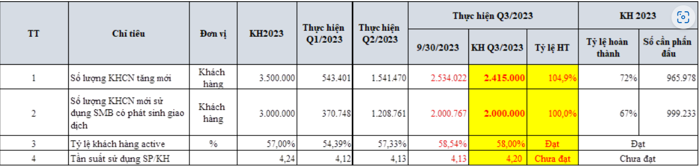

Trong khi đó kênh EKYC trên Smartbanking đang chiếm 38% số lượng phát triển khách hàng Smartbanking mới so với các kênh khác.

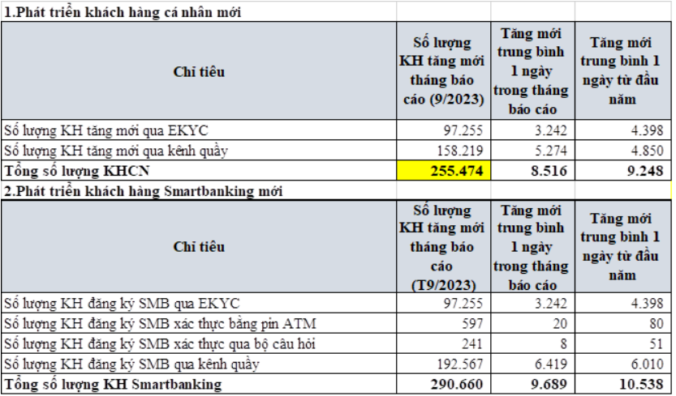

Phân tích sơ bộ trên hệ thống tracking của Appsflyer cũng cho thấy tỷ lệ tương tác giảm thông qua số liệu từ ngày **30/06/2023-30/09/2023** (chưa tính nguồn quảng cáo chạy qua Appsflyer) như sau:

+ Tỷ lệ người dùng sử dụng tối thiểu **3 lần** sau khi tải và mở App SMB lần đầu tiên (loyal user) có xu hướng giảm.

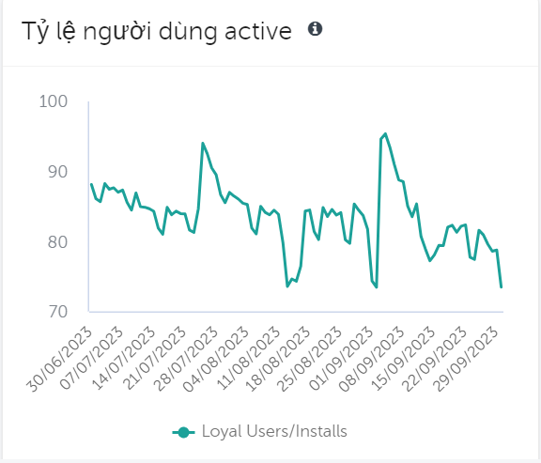

+ Số lượng KH thực hiện đăng nhập và đổi mật khẩu lần đầu chiếm **27%** so với lượng install và số lượng KH phát sinh giao dịch tài chính chiếm **25%** so với lượng install, như vậy tỷ lệ rớt sau khi ekyc còn cao.

|  |  |  |  |
| --- | --- | --- | --- |
|  | **Số thiết bị Install** | **Số KH đăng nhập và đổi mật khẩu lần đầu** | **KH có phát sinh giao dịch tài chính** |
| Tổng | 3,065,774 | 849,866 | 792,006 |
| Tỷ lệ/install |  | 27% | 25% |

Ví dụ riêng trong tháng 9/2023, thống kê trên hệ thống Appsflyer cho thấy các thao tác của người dùng đối với từng bước eKYC trung bình hơn 2 thao tác và cao nhất là thao tác scan giấy tờ tùy thân (E5) và scan khuôn mặt E6.

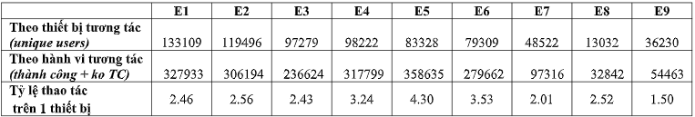

Nguyên nhân của thực trạng nói trên đó là BIDV chưa có công cụ marketing tự động trên ứng dụng để tự động nhận diện, phân tập và Push Notification tức thời để giữ chân khách hàng ngay ở thời điểm khách hàng dừng không đi tiếp khi ekyc. Ngoài ra nếu coi ứng dụng Smartbanking như một cửa hàng online thì ở mỗi giai đoạn onboarding, engament, retention thì BIDV cần có chiến lược tương tác với KH khác nhau thông qua công cụ push notification theo các phân khúc KH được phân tập theo hành vi trên App ( behavioral segmentation)

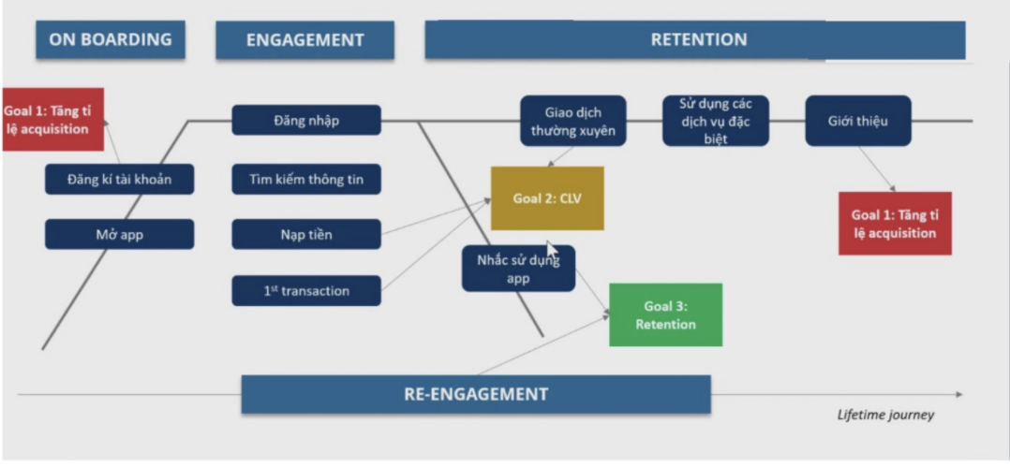

Đồng thời, do chưa có công cụ marketing tự động nên BIDV cũng chưa áp dụng được các rule phân tập cơ bản theo hành vi hoặc nâng cao như RFM, Cohort Analysis để tương tác với Khách hàng đáp ứng nhu cầu marketing trúng đích. Dưới đây là một số ví dụ:

|  |  |  |
| --- | --- | --- |
| Phân đoạn theo 1 loại hành vi | Hoặc theo nhiều loại hành vi | |
|  |  | |
| Cohort Analysis[1]  (*phân tích hành vi người dùng theo từng ngày cụ thể để phân thành các nhóm*) | | RFM analysis[2]  *(phân tập hành vi người dùng theo dữ liệu giao dịch trong lịch sử: Recency, frequence, monetary*) | |
| https://st.a1digihub.com/wp-content/uploads/2021/06/phan-tich-to-hop.png | | user engagement strategy | |

Việc không có công cụ marketing tự động dẫn đến không tận dụng được các mô hình bán chéo sản phẩm hoặc sử dụng các mô hình dự đoán khách hàng rời bỏ để tương tác chủ động...

Một ví dụ về việc bán chéo tự động dựa trên hành vi đơn giản như sau: user thực hiện thành công loại giao dịch xác định, lập được ma trận đơn giản sau về "độ chồng chéo (overlap) dịch vụ thường được sử dụng đồng thời của user. Trong đó, độ overlap tăng dần theo thứ tự Đỏ < Vàng < Xanh mạ < Xanh lá. Chẳng hạn, user nếu thực hiện "Thanh toán điện" thì khả năng rất cao (từ 70% trở lên) cũng sẽ "Thanh toán nước" với Mobile banking. Tuy nhiên, user "Nạp tiền chứng khoán" sẽ khá ít khi "Mở tài khoản tiết kiệm (dưới 10%).

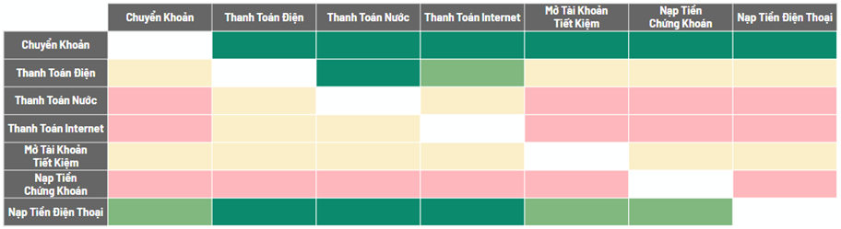

**2. Hiện trạng các giải pháp liên quan đến Marketing tự động tại BIDV**

Hiện nay BIDV đang từng bước triển khai các giải pháp liên quan Marketing tự động, cụ thể như sau:

+ **Dự án Web automation**: BIDV (Ban TT&TH làm đầu mối) đã thực hiện đấu thầu và lựa chọn đối tác để Insider để triển khai dự án web automation và cá nhân hóa trên website BIDV. Theo đó, Tổ công tác thành lập theo Quyết định số 3751/QĐ-BIDV ngày 16/06/2023 đã hoàn thành tích hợp và đang xây dựng các kịch bản web automation với sự tham gia của các thành viên Ban nghiệp vụ (Ban CSSPBB, Ban KHBL) để chạy chiến dịch kể từ đầu tháng 9/2023.

* Giải pháp này tập trung vào cá nhân hóa trên website, và marketing tự động để điều hướng khách hàng đến các trang khác nhau trên web hoặc tăng tỷ lệ tương tác, để lại thông tin trên web.

+ **Dự án Tracking Appsflyer**: BIDV (Ban KHBL đầu mối) đã ký hợp đồng thí điểm 3 tháng với Appsflyer. Trên cơ sở sử dụng công cụ của Appsflyer, BIDV thử nghiệm giải pháp performance marketing (trả tiền cho đối tác quảng cáo dựa trên số lượng KH phát sinh giao dịch đầu tiên) để đo lường hiệu quả các kênh quảng cáo đưa Khách hàng vào App.

* Giải pháp này tập trung vào việc tăng tỷ lệ thu hút khách hàng mới vào App. Tuy nhiên, sau khi đã phát sinh giao dịch đầu tiên, để giữ chân nhóm KH này BIDV cần có giải pháp khác như cashback, loyalty, marketing tự động.

+ **Dự án Notification Hub**: BIDV (TTPTNHS đầu mối) đang nghiên cứu giải pháp đa kênh SMS, Email, OTT: Trong giai đoạn hiện tại dự án dự kiến chỉ triển khai ở mức gom các kênh thông tin về sử dụng chung trên 01 giao diện, tuy nhiên chưa có cấu phần automation marketing và phân tích dữ liệu.

+ **Dự án CDP**: BIDV (TTQTDL đầu mối) đang nghiên cứu xây dựng giải pháp CDP, dự kiến giai đoạn 1 sau khi mua sắm bắt đầu từ Quý IV/2024. Sau khi triển khai Giai đoạn 1, BQLDA sẽ đánh giá tình hình thực tế để đề xuất lộ trình và phương án triển khai GĐ2.

* Giải pháp này đang được định hướng không có cấu phần marketing tự động mà chỉ tập trung vào hợp nhất dữ liệu, xây dựng chân dung khách hàng (Theo Dự thảo Tờ trình đang được xin ý kiến các đơn vị tại Thư công tác số 271/BQLDA CDP 8/2023).

+ **Dự án CRM**: BIDV (Ban quản lý dự án CRM) đang triển khai 02 cấu phần: Cấu phần tư vấn (Quý IV/2023) và Cấu phần xây dựng hệ thống (theo CTHĐ của BIDV, Dự án CRM dự kiến hoàn thiện và triển khai chính thức từ năm 2027). BIDV đang tổng hợp, rà soát các tài liệu chính sách, quy trình nghiệp vụ, công nghệ, dữ liệu…để làm việc với đối tác tư vấn CRM và cho giai đoạn thiết kế hệ thống.

* Giải pháp CRM theo ý kiến của Ban QLDA CRM tại Thư công tác phúc đáp TCT số 271/BQLDA CDP, CRM chỉ thu thập dữ liệu hành vi khách hàng trong phạm vi từng chiến dịch marketing và cho các bài toán nghiệp vụ marketing.

Ban QLDA CRM đang đề xuất hệ thống CDP xử lý đủ 5 bước theo tư vấn Gartner (từ thu thập đến phân tích đưa ra sử dụng) đến bước đẩy kết quả dữ liệu sang CRM sử dụng, nếu không hệ thống CRM không thể tạo ra những giá trị tốt hơn so với các hệ thống riêng lẻ tại BIDV hiện nay trong hoạt động tiếp thị, bán, dịch vụ KH. CRM không phải nền tảng xử lý dữ liệu nên sẽ không có tính năng chuyên biệt để xử lý dữ liệu như CDP.

Như vậy, BIDV cần phải xây dựng hệ thống CDP đủ mạnh để cấu phần marketing tự động tại CRM phát huy tác dụng hơn so với việc chỉ có 1 cấu phần marketing tự động riêng biệt.

**3. Sự cần thiết triển khai giải pháp App Automation**

Căn cứ nhu cầu kinh doanh và thực trạng của các giải pháp liên quan đến marketing tự động, BIDV cần triển khai hệ thống App Automation (có thể theo hình thức thuê hàng năm) vì những lý do như sau:

* BIDV cần có giải pháp App Automation để giữ chân khách hàng hiện hữu, tăng cường trải nghiệm, cá nhân hóa trên App. Đặc biệt trong thời đại Mobile- first như hiện nay, việc kết hợp với giải pháp tracking sẽ tạo nên một hành trình khép kín đối với kênh App như mô tả:

Với giải pháp này, đội ngũ marketing của BIDV có thể chủ động xây dựng và triển khai chiến dịch trên hệ thống, không đòi hỏi thêm hỗ trợ từ đội ngũ developer của ứng dụng (trừ việc hỗ trợ tích hợp hệ thống giai đoạn set up).

* BIDV đang triển khai giải pháp web automation nên việc xây dựng hệ thống App Automation và các giải pháp Notification Hub góp phần tiến tới Marketing tự động đa kênh.
* Các giải pháp CDP và CRM tại BIDV đòi hỏi liên quan đến nhiều hệ thống và cần có thời gian để nghiên cứu, đấu thầu tư vấn và đấu thầu hệ thống để triển khai (dự kiến sau 2025). (Thực tế các ngân hàng như MB, VPBank đều đã nghiên cứu triển khai hệ thống CDP, CRM nhưng vẫn lựa chọn xây dựng hệ thống App automation riêng), việc xây dựng giải pháp App automation là phù hợp với giai đoạn hiện tại, đáp ứng ngay nhu cầu kinh doanh và tạo nền tảng để BIDV xây dựng bài thầu cho các hệ thống lớn hơn.

**II. Đề xuất của Ban Khách hàng bán lẻ**

Trên cơ sở phân tích sự cần thiết của việc triển khai giải pháp Marketing Automation cho ứng dụng Smartbanking, Ban Khách hàng bán lẻ đã nghiên cứu tình hình thị trường và làm việc với các đơn vị cung cấp giải pháp marketing tự động chuyên cho ứng dụng. Hiện thị trường Việt Nam có 3 đối tác lớn nhất là Insider, Clevertap và Moengage và VNPAY mới phát triển hệ thống này tuy nhiên đối với ngành ngân hàng thì chỉ có Cake (VPBank) mới sử dụng Moengage từ 2022 còn hầu hết các ngân hàng có sử dụng marketing tự động cho ứng dụng đều đang hợp tác với công ty Insider. (***Bảng so sánh sơ bộ giải pháp của 1 số đối tác đính kèm),***

**Ngân hàng TMCPQĐ MB:** Từ 2019 đã quyết liệt triển khai các kết hoạch, chiến dịch phát triển tập khách hàng cá nhân trên kênh số, năm 2020 bắt đầu hợp tác với Insider, đến thời điểm hiện tại thực hiện hơn 2000 kịch bản marketing automation

**Ngân hàng VietinBank:** Đã hoàn thành đánh giá giải pháp qua quá trình POC với Insider, hoàn tất các thủ tục và đưa vào triển khai chính thức từ quý IV/2023 với các kịch bản như: tối ưu tỷ lệ khách hàng hoàn thành các thao tác mở tài khoản trên app iPay, tái kích hoạt tập khách hàng ngủ đông…

**Đối với giải pháp VnEvent của VNPAY cung cấp**: tại thời điểm hiện tại tích hợp trên ứng dụng Ví Vnpay và chủ yếu tập trung vào kênh OTT, chưa tích hợp đa kênh. VNPAY mới bước vào lĩnh vực Martech nên mới đáp ứng chủ yếu về mặt kỹ thuật cơ bản còn về tư vấn các usecase cho marketing, A/B testing hoặc chưa có cá nhân hóa. Các ngân hàng sẽ cần phải chủ động đưa ra đề bài để VNPAY track event và automation theo yêu cầu. Trong khi đó theo kinh nghiệm từ dự án web automation thì việc đưa ra các usecase và phân tập theo hành vi tương tác vẫn còn tương đối mới tại BIDV.

Giới thiệu sơ bộ về công ty Insider

* Insider cung cấp nền tảng Quản lý dữ liệu và xây dựng trải nghiệm khách hàng tăng tương tác người dùng bằng việc cá nhân hóa thông điệp chăm sóc trên các điểm tương tác khác nhau, tạo thành một nền tảng thống nhất trên đa kênh như Mobile App, Website, Email, SMS, Zalo, Ads…với sự hỗ trợ của công nghệ Máy học (Machine Learning) và Trí tuệ nhân tạo (Artificial Intelligence) bao gồm các tính năng:

+ Theo dấu hành vi khách hàng

+ Hợp nhất dữ liệu (với nguồn dữ liệu CDP, Core)

+ Phân tập khách hàng theo hành vi tương tác

+ Xây dựng hành trình chăm sóc tự động hóa, kết nối đa kênh App OTT, Email, SMS, Web push, Zalo, Remarketing Ads…

+ Xây dựng các thông điệp tương tác trên App bằng bộ mẫu dựng sẵn

+ Dự đoán hành vi tương lai

* Insider được ranking vị trí cao trên các báo cáo và bảng xếp hạng công nghệ như: G2 Crowd 2021, Top 5 The Forrester Wave cả về năng lực giải pháp, chất lượng tư vấn – hỗ trợ và hiệu quả khai thác.
* Insider cung cấp giải pháp cho hơn 1000 thương hiệu trên thế giới (trong đó có 100 đối tác lớn tại Việt Nam) đặc biệt là các Ngân hàng, Fintech, Bảo hiểm, Hàng không như : Maybank, Shinhan Group, Vietnam Airlines, Tập đoàn Viettel, Vingroup, MBbank, VPbank…

Các thương vụ Insider đã thực hiện với các ngân hàng

|  |  |  |  |
| --- | --- | --- | --- |
| **STT** | **Đối tác** | **Tình hình sử dụng** | **Hiệu quả** |
| 1 | MBBank | Triển khai từ năm 2020, tập trung vào tối ưu tỷ lệ hoàn tất ekyc, tăng giao dịch đầu tiên, giữ chân khách hàng ít tương tác trên App (đã xây dựng 2000 kịch bản)  (kết hợp sử dụng Appsflyer để tạo nên hành trình khép kín) | Tối ưu 450% tỷ lệ khách hàng hoàn thành ekyc/định danh tài khoản sau 2 năm ứng dụng automation |
| 1 | VPBank | Triển khai từ năm 2020 cho App chính, tăng tương tác với người dùng trên App, tăng giao dịch đầu tiên và giao dịch thường xuyên trên App. Đồng thời VPbank cũng xây dựng kịch bản tự động hóa và cá nhân hóa để tăng chuyển đổi lưu lượng người dùng trên Website và landing page, tối ưu tỷ lệ điền form đăng ký mở tài khoản.  (từ 2022 chỉ App Cake của VPBank sử dụng Moengage, team marketing tự xây dựng kịch bản khách hàng sau quá trình học hỏi từ Insider) | Tối ưu 23% tỷ lệ đăng ký tài khoản khi khai thác App push/App OTT cá nhân hóa theo khách hàng |
| 2 | VIBank | Triển khai | Tối ưu 300% tỷ lệ KH đăng ký mở thẻ tín dụng bằng cách ứng dụng hành trình bám đuổi tự động đa kênh |
| 3 | ACB | Triển khai từ 2021, tập trung vào xây dựng các hành trình nối giữa offline (ngoại tuyến) và online (trực tuyến) |  |
| 3 | Viettel Money |  | Tối ưu 14% tỷ lệ giao dịch thành công khi ứng dụng hành trình chăm bám tự động |

*Nguồn: Insider cung cấp*

* Thời gian tích hợp nhanh chóng, tiết kiệm nguồn lực IT: do đã có bộ code sẵn để tích hợp
* Công tác đào tạo chuyên nghiệp bao gồm cả nhân sự và tài liệu (kỹ thuật, nghiệp vụ marketing…)
* Hệ thống báo cáo cập nhật theo thời gian thực

Qua tìm hiểu trực tiếp với các thành viên đã từng sử dụng Insider từ VPBank, MBank, công ty chứng khoán Pinetree được biết ngoài ưu điểm về nền tảng thì điểm mạnh nhất của Insider là đội ngũ hỗ trợ chuyên nghiệp và kinh nghiệm trong việc xây dựng hành trình/kịch bản marketing tự động cho khách hàng, các template đã dựng sẵn và một số mô hình marketing hiện đại. Hiện Ban KHBL với vai trò thành viên nghiệp vụ tham gia Tổ công tác web automation cũng đang làm việc với Insider để trải nghiệm hệ thống và phối hợp xây dựng các kịch bản marketing tự động.

***Với những lý do nêu trên, Ban KHBL đề xuất thành lập Tổ công tác để nghiên cứu giải pháp Marketing Automation với đối tác Insider, trước mắt thí điểm cấu phần App Automation để giữ chân khách hàng hiện hữu trên Smartbanking, cũng như nghiên cứu để kết hợp với giải pháp web automation và giải pháp tracking[3] đáp ứng nhu cầu kinh doanh linh hoạt của Khối bán lẻ.***

**III. Tổ chức thực hiện**

Trên cơ sở các nội dung báo cáo, đề xuất như trên, Ban KHBL kính trình P.TGĐ:

* Phê duyệt chủ trương POC giải pháp marketing tự động cho ứng dụng của đối tác Insider trên Smartbanking.
* Thống nhất chủ trương thành lập Tổ công tác gồm các thành viên Ban SPBL, TTPTNHS, TTCNTT,TTQTDL để triển khai đánh giá, kết nối, xây dựng kịch bản và POC giải pháp. Lưu ý kết hợp nhân sự đã tham gia Tổ công tác dự án Appsflyer, Web automation và Notification Hub để rút ngắn thời gian nghiên cứu, đánh giá.

*(Dự thảo Quyết định đính kèm)*

* Giao Ban SPBL, TTPTNHS, TTCNTT,TTQTDL mỗi đơn vị cử tối thiểu 01 Lãnh đạo Ban/Trung tâm, 01 Lãnh đạo phòng và cán bộ.
* Giao Tổ công tác sau khi thành lập có báo cáo kết quả đánh giá giải pháp trước ngày **30.11.2023.**

Trên đây là báo cáo và đề xuất của Ban KHBL, kính trình Ban Lãnh đạo xem xét và phê duyệt!

|  |  |
| --- | --- |
|  | **KT. GIÁM ĐỐC BAN**  **PHÓ GIÁM ĐỐC**  **Nguyễn Thị Ngọc Tú** |

**Ý KIẾN CHỈ ĐẠO CỦA P.TGĐ NGUYỄN THỊ QUỲNH GIAO**

|  |
| --- |
| ……………………………………………………………………………………………… |
| ……………………………………………………………………………………………… |
| ……………………………………………………………………………………………… |
| ……………………………………………………………………………………………… |
| ……………………………………………………………………………………………… |
| ……………………………………………………………………………………………… |
|  |

1. Một ứng dụng ngân hàng thông minh trên điện thoại di động Mashreq Neo (ngân hàng hoàn toàn không có chi nhánh đầu tiên tại UAE) đã tăng tỷ lệ kích hoạt thẻ ghi nợ lên 16% sau khi áp dụng công cụ cá nhân hóa trên ứng dụng. Ví dụ họ theo dõi các mốc thời gian hoạt động cao điểm và thấp điểm của KH trên ứng dụng, phân thành các tập (Cohort analysis). Dựa trên phân tích này, họ đã xác định được các điểm rớt hàng cao điểm (các giai đoạn rớt trên 60% người dùng) để xây dựng quy trình làm việc đa kênh để thu hút người dùng trong những nhóm rủi ro cao này.
2. Phân tích RFM (Recency, Frequency, Monetary) là một mô hình phân tích và phân khúc khách hàng theo các đặc điểm hành vi tiêu dùng dựa trên các dữ liệu giao dịch trong lịch sử. Cụ thể, RFM là viết tắt của: Recency: Khoảng thời gian giữa giao dịch gần nhất tới hiện tại là bao lâu, Frequency: tần suất giao dịch của Khách hàng, Monetary: Tổng số tiền đã giao dịch (để đảm bảo bảo mật: Các App có thể mã hóa dữ liệu tiền này mà chỉ để các khoảng tiền A, B, C...)
3. Insider đã có tích hợp sẵn với Appsflyer